～葡萄的美味～
6年孝班 27號 黃耀群

我要介紹的的東西,大村最有名的水果[葡萄],它的口味很贊,讓人難忘,雖然我好久沒吃,但味道還在我心中浮現,都市人聽到葡萄,都想買ㄟ!
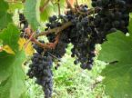 葡萄~~ 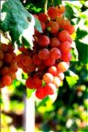
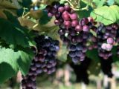葡萄的照片喔!❤ 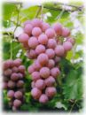
看看這些❤好吃的葡萄❤是不是流水了!!
美味的葡萄營養很多很好吃 希望大家常吃葡萄!!!

